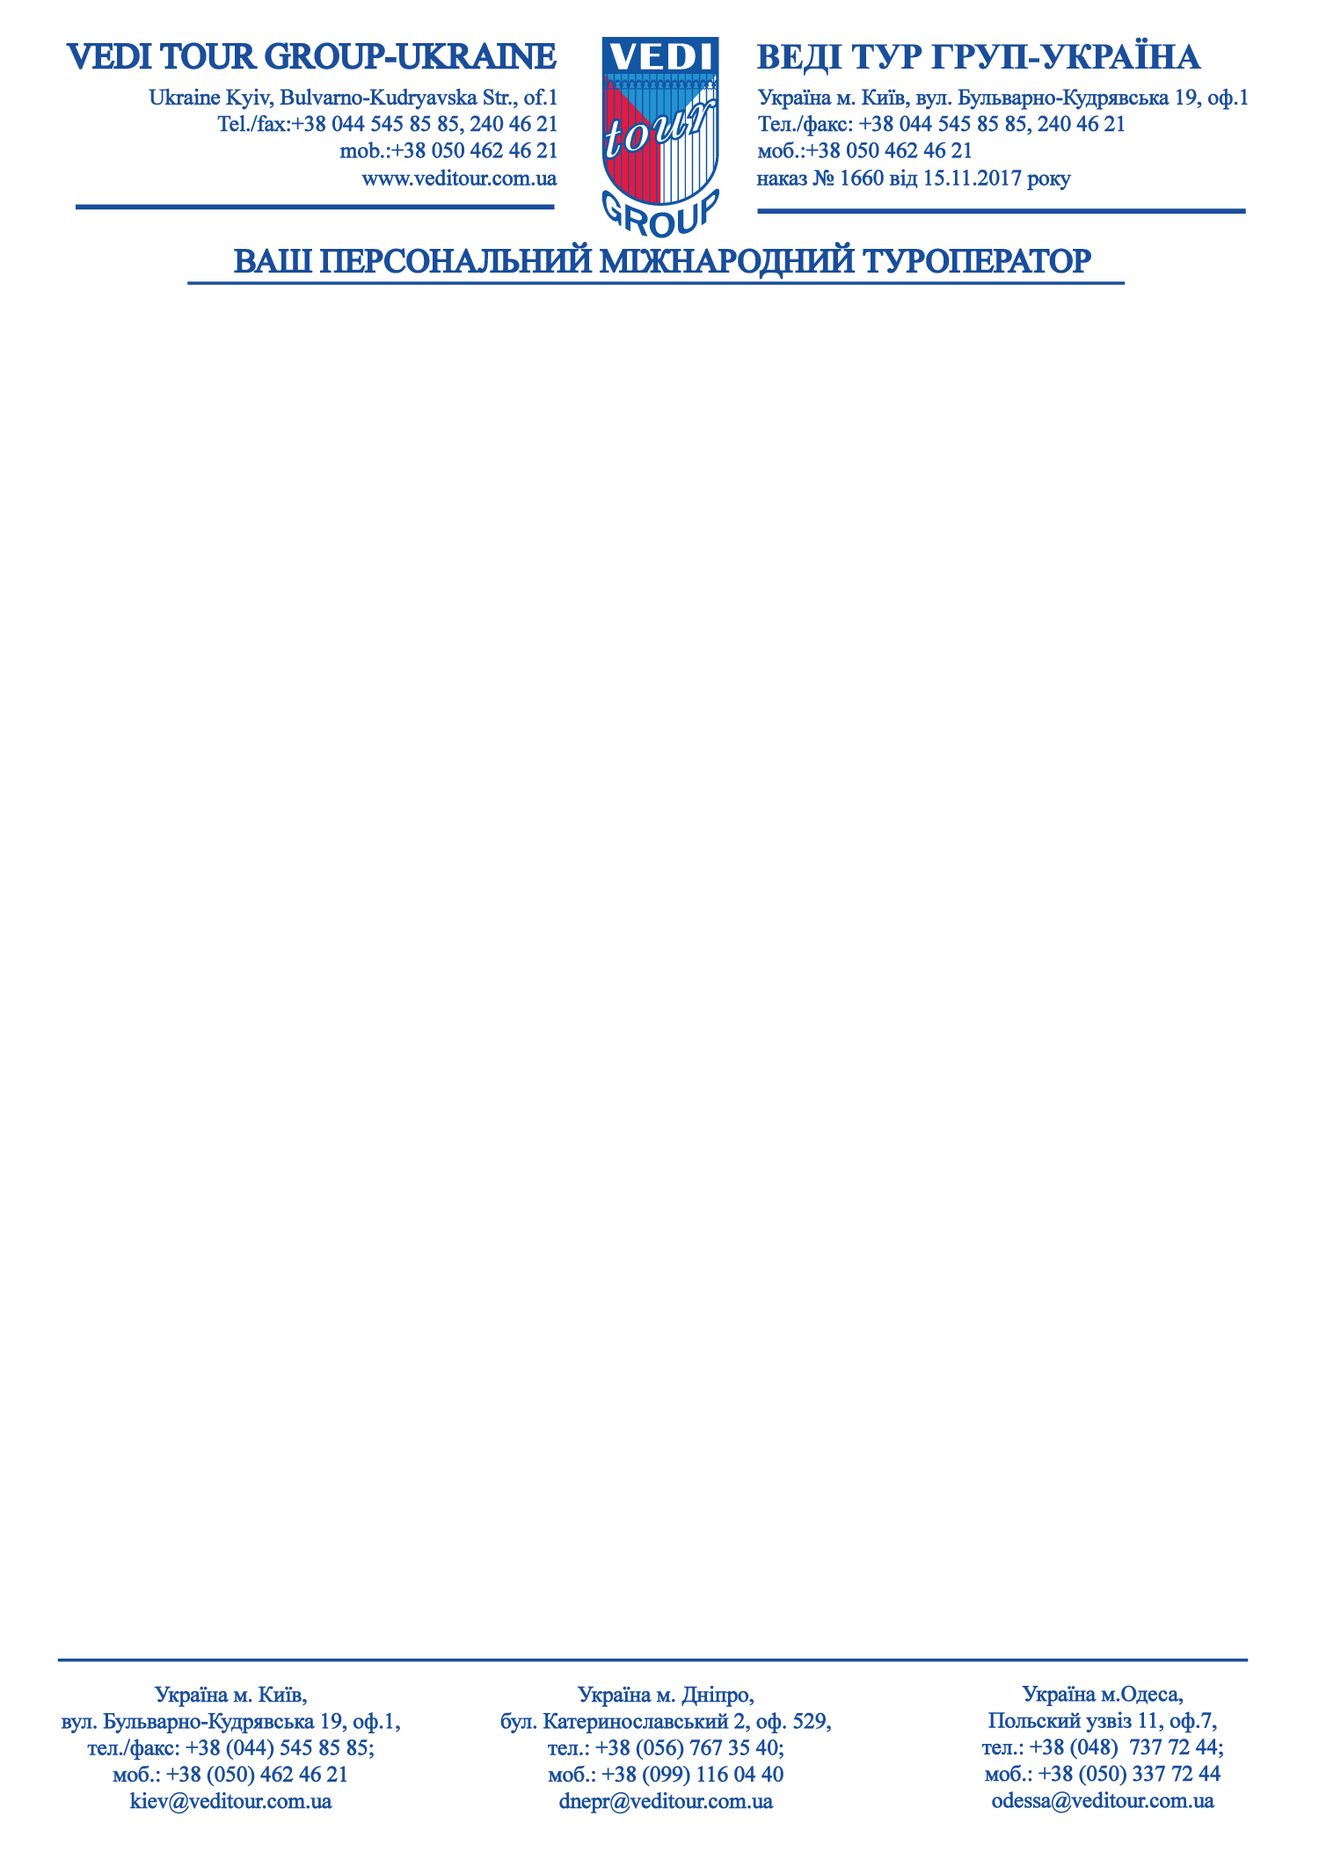

Üdvözöljük a Budapest !
Уважаемые туристы Вы отправляетесь в Республику Венгрия, в столицу – город Будапешт.
Напоминаем, что для вылета, Вам необходимо прибыть в аэропорт вылета не менее чем за 2,5 часа.
Просим проверить Вас наличие действительного заграничного паспорта (биометрического / с наличием действительной шенгенской визы, в случае не биометрического), страхового полиса с покрытием минимум 30 000 евро/чел, а также, документов по забронированному туру.
В аэропорту, по прилёту в г.Будапеште (а/п им. Ф. Листа)
В случае заказанного трансфера, Вас будут встречать с табличкой и названием компании, указанной в вашем ваучере.
При наступлении страхового случая необходимо сразу же сообщить по телефону, указанному в страховом бланке!
ВАЖНО! При выезде на заказанные экскурсии, у туриста с собой должны быть: заграничный паспорт и страховка!

Контакты Посольства Украины в Венгрии г. Будапешт.
Венгрия, 1125, м. Будапешт, ул. Иштенгеди, 84/Б
Посольство канцелярия+ 36 1 422 41 20; Консульский отдел: +36 1 422 41 22, +36 1 422 41 23;
Горячая линия для граждан Украины: + 36 1 422 41 18. График работы: 08.00-17.00, обед: 12.00-13.00
Время в Венгрии ( – 1) час от киевского, первый часовой пояс. Местная валюта – венгерский форинт HUF. Курс может меняться, примерное соотношение 1 EUR = 300 HUF. Возможно воспользоваться кредитными картами, самые распространенные виды карт это MasterCard Visa, они принимаются почти везде, главное, не забудьте сообщить своему банку о пользовании картой на территории Венгрии. Будьте осторожны и не меняйте валюту у уличных продавцов ее, пользуйтесь услугами официальных обменников. Обменники, которые имеют надпись «change» и логотип банка – являются официальными. Обратите внимание на надпись «no commission», чтобы обойтись без дополнительных сборов при обмене валют. Нужно понимать, что совсем без дополнительных сборов при обмене валюты не обойтись, так как в Венгрии существует налог на обмен валюты, при формировании курса его конечно учитывают. В субботу некоторые обменники работают до 15:00, в основном график работы с 09:00 до 17:00. Важный момент оплата входа на озеро осуществляется только в форинтах, так как такие водные объекты принадлежат государству! СОВЕТ: Евро/доллар США - не принимают, в обиходе национальная валюта, лучше менять деньги
или платить картой Visa/Master Card!
Вы отправляетесь в бальнеологическую столицу мира – город Будапешт (в 1937 году Международная Бальнеологическая Конвенция дала официальное избрание городу).
Транспорт Будапешта. Развит транспорт на достаточно высоком уровне с хорошей логистикой. Помимо разовых билетов, существуют блоки из 10 билетов, проездные на 24 часа и 72 часа, а также, 7 дневный. Все эти билеты не требуют индентификации и паспорта соответственно, если проездной от 2-х недель и больше – паспорт нужно иметь всегда с собой (номер паспорта пробивают в билете). Разовые билеты нужно прокомпостировать перед поездкой. При пересадке с ОДНОЙ ВЕТКИ МЕТРО на другую новый билет компостировать не надо! При пересадке с одного ВИДА траспорта на другой (например, с автобуса на трамвай) требуется пробить новый билет! В автобусных линиях обратите внимание на надпись «Felszállás az első ajtón!» - это значит нужно предъявить билет на поездку водителю. Контролеры в транспорте должны иметь нарукавники контролёра. Штрафы за безбилетный проезд от 8000 HUF, для примера, проезд на 10 билетов 3000 HUF .
В Будапеште, на территории города 130 источников, по химическим характеристикам, они относятся к гидрокарбонатной группе. Официальных 27 купален, 13 из которых имеют статус водолечебниц. За время Вашего пребывания в венгерской столице, просто невозможно не посетить термальные купальни! Самые известные и популярные купальни.
Купальня Сечени с 2012-го года является обладателем венгерского гран-при, а также самым крупным купальным комплексом Европы, первой лечебной купальней Пешта, была построена в период 1909-1913. год в стиле современного ренессанса. Лечебная вода купальни Сечени добывается из второго по глубине колодца Будапешта, с глубины 1246 метров и поступает на поверхность при температуре 76 °C. Макет здания представляет Венгрию на брюссельской выставке европейских мини макетов. Цена билета помимо обычных лечебных услуг также включает в себя ряд услуг велнеса: например, тренажерный зал, сауны, аэробика, водная гимнастика. Режим работы парной и термальной части: 06.00-19.00 бассейн: 06.00-22.00, питьевой бювет: 09.00-17.00. Стоимость входных билетов различная. Есть утренние с 6:00 до 08:00 часов, дневные и вечерние входные билеты с 19:00 до 22:00, во внутреннем отделении с 17:00 до 19:00/ Есть различия по услуге аренды раздевалки общей или личной кабинки, стоимость дневного билета на человека, соответственно: 4900 HUF или 5400 HUF, в праздничные дни 5100 HUF или 5600 HUF. Вечерний билет с 19:00 до 22:00, стоимость такого билета все цены на человека: 4600 HUF или 5100 HUF, в праздничные дни: 4800 HUF и 5300 HUF. Добраться можно по желтой (исторической) ветке метро, остановка Сечени, сразу после площади Героев.
Лечебная купальня и Бассейн Сент Геллерт, построенная в стиле сецессии открылась в 1918-м году, а затем дополнилась пляжной купальней с волнами и купальней с бурлящей водой.. В октябре 2007-го года была завершена реконструкция женского термального отделения – памятника искусства, а оригинальный, уникальной красоты мужской отдел был сдан в эксплуатацию 17. апреля 2008-го года. Элементы бассейна из пирогранита Жолнаи, раздевалка из деревянной конструкции и проблески через стекла в виде цветного олова блистают в их прежней красоте. Режим работы: 06.00 – 20.00. В Купальне есть дневные билеты для посещения, можно арендовать шкафчик или кабину, соответственно стоимость на человека: 5300 HUF или 5700 HUF для будней, 5500 HUF или 5900 HUF для выходных и праздничных дней.

Старинная и историческая купальня Лукаш открылась в 1898 годом и на то время была самой большой в Будапеште. В эпоху турецкой оккупации была излюбленным местом паши Мустафа, а после освобождения Буды перешла в государственную собственность. Кроме лечебных ванн, сюда часто приходит пообщаться друг с другом местная интеллигенция: литераторы, художники, актеры и журналисты. Принято считать, что здесь находится самая эффективная лечебная вода Будапешта. Режим работы: 06.00-22.00. В сауне мир открывается по понедельникам в 14 часов.
Питьевой бювет работает: 10.00-18.00. Добираться легко, трамваями 4 или 6 до моста Маргарет в Буде, затем трамвай №17 до Lukacs furdo. В Купальне есть дневные билеты для посещения, можно арендовать шкафчик или кабину, соответственно стоимость на человека: 3500 HUF или 3900 HUF для будней, 3700 HUF или 4100 HUF для выходных и праздничных дней.
Лечебная купальня и Бассейн Рудаш. В 16. веке во время турецкого господства был создан современный центр купальни, турецкая купальня, то есть работающей и по сей день купальне Рудаш уже почти 500 лет. С 1936-го года купальню могли посещать исключительно мужчины, однако после реконструкции в 2005-м году ее уже могут посещать и женщины по вторникам по совместным дням в конце недели.
Бесплатно можно пользоваться паровыми камерами (в лечебной паровой купальне) и финской сауной (в части для бассейнов).
Температура воды бассейна уникально высока, и составляет 29 °C. С осени 2014-го года купальня дополнится эксклюзивной частью купален наслаждений. Режим работы: лечебная купальня: 06.00-20.00, бассейн: 06.00-22.00, велнес, сауна мир 08.00-22.00, ночное купание (совместное): пятница-суббота - 22.00-04.00. Женский день: вторник. Мужской день: понедельник, среда, четверг, пятница, общие дни: суббота, воскресенье. Билеты имеют такие разновидности, стоимость по будням и праздничным дня соответственно: дневной билет в термальные бассейны с использованием кабины для переодевания 3300 HUF/3700 HUF; комбинированный билет (термальные бассейны и плавательный бассейн) 4000HUF/4400HUF, ночной билет (в пятницу и субботу с 22 до 04 часа без саун) 4800 HUF; утренний билет в термальные бассейны с использованием кабины для переодевания (действителен в будни с 9 до 12 часов) 2600 HUF; билет в термальные бассейны, плавательный бассейн и велнес 4800 HUF/ 5900HUF. Расположение на набережной Дуная в Буде, рядом с купальней Геллерт, возле моста Эржбет. Добраться можно на трамваях №18 и №19 или пешком 15 минут из центра.
Отдельный вопрос кто хочет посетить СПА-вечеринки. Каждый выходной с июня по сентябрь «Сечка» (купальня Сечени) превращается в SPA-ночной клуб. Вода подсвечивается яркими лазерами, звучит современная электронная музыка, в баре рекой льются коктейли. Весной (с марта по май) такие вечеринки проходят также в купальне «Лукач». Там немного другая атмосфера: играют хип-хоп, есть джакузи. Но одно остается неизменным – безудержное веселье!

Что стоит посмотреть или продегустировать в Будапеште!
Одним из самых изысканных ресторанов Будапешта считается ресторан Gundel (Гундель). Это достаточно старинное заведение, появившееся в то время, когда только начала развиваться гастрономия в Венгрии. Основателем ресторана Gundel является Карой Гундель, который смог в своей работе достичь таких высот, что в 1939 году об этом заведении написали в газете «Нью-Йорк Таймс». Благодаря ресторану «Гундель» венгерская кухня стала известна во всем мире.
Кто хочет необычную экскурсию, не просто на кораблике по Дунаю, а на автобусе по Дунаю? Да! Да! Экскурсионный автобус-амфибия и едет по суше и ходит, как корабль, по воде. Желающих покататься на автобусе-амфибии, всегда много, удобнее заказать билеты на официальном сайте RiverRide вы сэкономите время на очередях и обезопасите себя от того, что мест может не оказаться. Сайт: http://riverride.com/ Расписание экскурсий меняется, можно на сайте посмотреть актуальное расписание и стоимость. Маршрут проходит по Дунаю, автобус спускается до здания Парламента, затем, описав круг, возвращается назад. Остановка на маршруте автобуса только одна - в самом центре Будапешта напротив Цепного моста за зеленым кругом у гостиницы. Во время спуска на воду в динамиках играет торжественная музыка, всё это создаёт неповторимое впечатление!
В Будапеште зубчатую «железку» построили в 1874 году, ее протяженность – 4,5 км. Маршрут пролегает от Városmajor, через Будайские горы на высоту около 400 метров, до горы Сечени. Как вы понимаете, места это чрезвычайно живописные, поэтому за несколько минут подъема можно в полной мере насладиться видами Будапешта. Есть, правда, и свои минусы – зубчатый механизм довольно сильно шумит. Városmajor (две остановки от трамвая №59 на Moszkva tér) – Széchenyi Hill (в двух минутах ходьбы от Normafa). Сайт: bkv.hu
Национальный театр Körhinta, в переводе с венгерского «Карусель» Здание сделано в виде корабля, который как бы вышел из дунайских берегов, в носу корабля сделан искусственный пруд, летом в нем работает фонтан. На месте фонтана затопленная колонна, стилизованная под древнегреческую. Добраться до него можно доехать из центра за 10 минут на трамвае №2 – который идет вдоль набережной Дуная.
Фонтан «Открытая книга» большая мраморная раскрытая на середине книга лежит в конце улицы Henszlemann Imre.Каждую секунду из переплета поднимаются вверх струи воды, создавая иллюзию, будто невидимый волшебник листает прозрачные страницы, очень захватывающая инсталляция для вчерней прогулки.
А как у вас подают фуа-гра?»
Франция – первый производитель и потребитель фуа-гра в мире. Однако придумали это блюдо не французы, родина деликатеса – это Венгрия! В Венгрии гусиная печень называется «либа май» (libamáj). Voros Postakocsi RestaurantMúzeum, Cafe and Restaurant, а самые бюджетные цены на данный продукт, а также, интересные новые интерпретации блюд - найдете в заведении Bock Bisztró, адрес: Budapest, Erzsébet krt. 43-49.
Кафе – клуб Lumen на площади Кальмана, это не только вечера мелодий джаза но и пиво из собственной пивоварни.
Конечно, не стоит забывать о карте прекрасных венгерских вин, палинке, уникуме, паприке (По венгерски ищите: édes/erős paprika – сладкая/острая паприка) , марципане, мясной продукции из свинины сорта «мангалицы» “HERZ”, “PICK”, керамике и фарфоре Херенда…
ВАЖНО!
За день до обратного вылета Вы сможете узнать время трансфера в аэропорт у гостиничного гида. Просьба освобождать номера вовремя и не опаздывать. До приезда обратного трансфера в аэропорт, Вам необходимо произвести оплату за дополнительные услуги (пользование мини-баром, телефоном и т.д.).

УДАЧНОГО И ПРИЯТНОГО ОТДЫХА !

Указанные стоимости входных абонементов могут изменяться!

